**阿里钉钉视频会议操作指南**

视频会议名称：钉钉视频会议

最大容纳参会人数：302

操作指南：

**一、下载安装**

1.PC端下载（点击链接下载）

<https://tms.dingtalk.com/markets/dingtalk/download?source=1001&lwfrom=2017120202091367000001711>

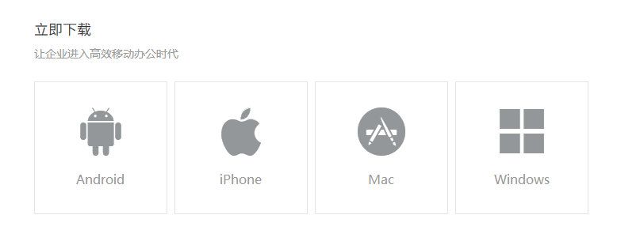选择适用于个人电脑的版本下载

2.移动端

扫描二维码下载



**二、注册并登录**

1．打开钉钉

2．用手机号注册，设定密码

3．输入手机号、密码

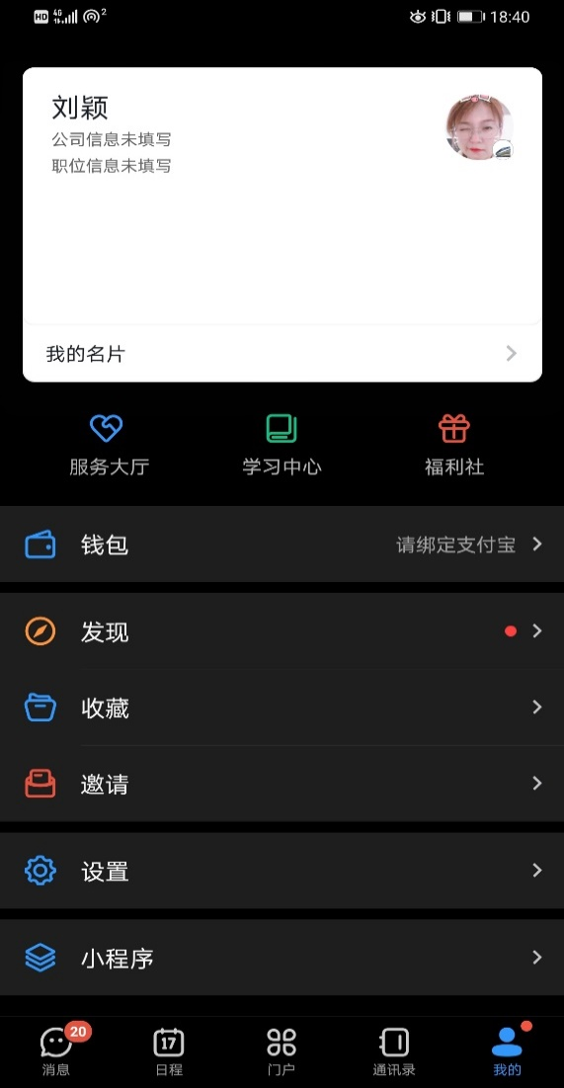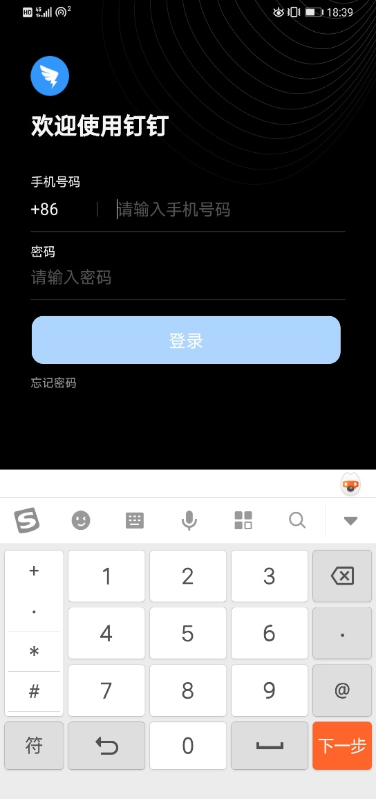4．点击“登录”

**三、界面介绍**

**1.移动端：**

1. 点击右上角电话；
2. 点击右下角发起会议；
3. 有三种会议供选择，分别是电话会议、语音会议和视频会议；
4. 推荐选择视频会议，发起会议。

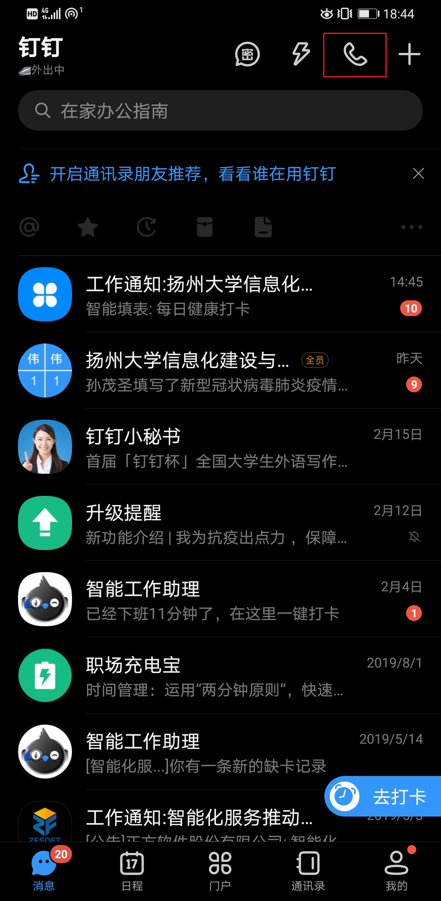 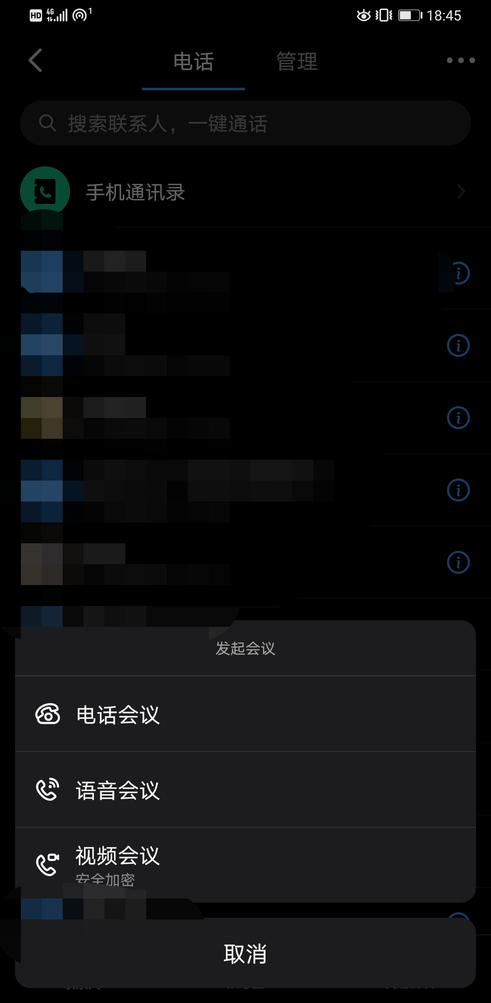

2．PC端：

1. 打开钉钉左侧电话功能
2. 选择视频会议按钮
3. 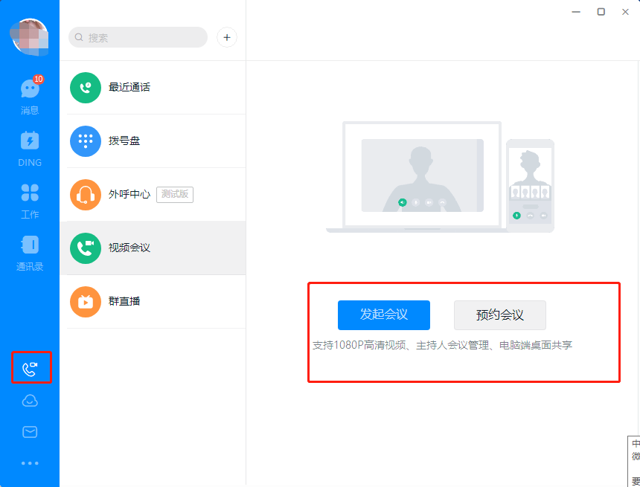发起视频会议

**四、会议功能**

1. 发起会议：邀请参会人
2. 音频选择

点击＂发起会议＂后，会提示选择音频接入方式

1. 开启视频

点击该按钮可以进行打开摄像头和关闭摄像头操作，当没有摄像头设备时，则无法开启视频

4.上课邀请

选择好友、手机通讯录好友或所在组织架构同事

5.共享屏幕

点击“共享屏幕”（推荐选择共享内容为桌面）后，主持人可实现与参会人同步电脑屏幕的演示效果，在同一时间内，只支持一人共享屏幕

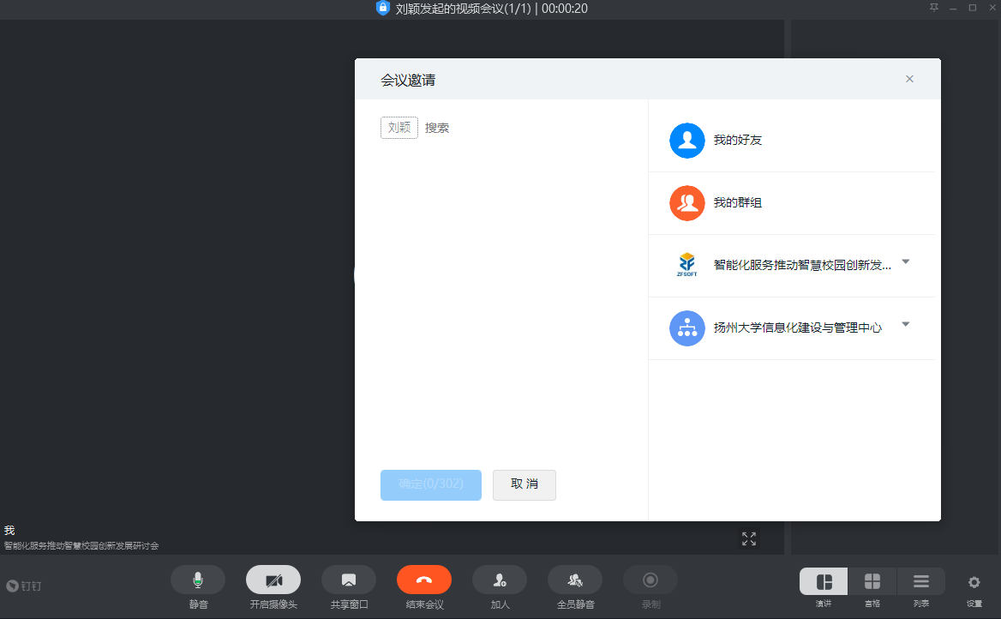

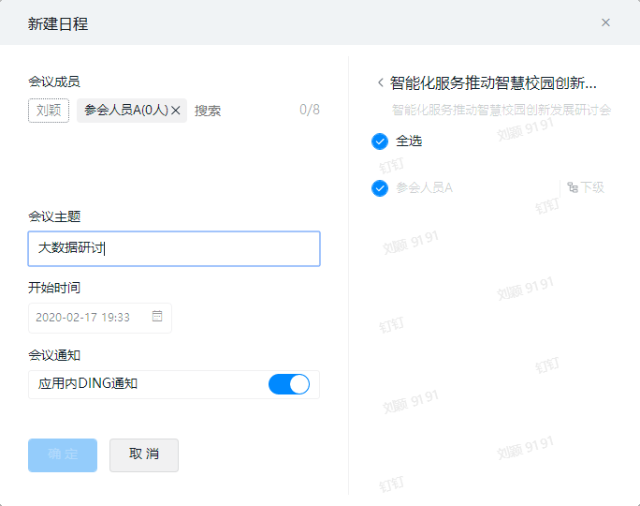6．预约会议（优先推荐）：点击预约会议（在线课堂），主持人可预设会议主题（上课主题），上课开始时间，应用内ding通知，选择参会人，填写完毕，点击预约完成。